**РОЗРОБКА УРОКУ БІОЛОГІЇ ЗА ТЕМОЮ : «**КВІТКА – ОРГАН СТАТЕВОГО РОЗМНОЖЕННЯ»

Автор: Безкоровайний Володимир Вячеславович, вчитель опорного закладу «Шишацька спеціалізована школа ім. В.І.Вернадського Шишацької селищної ради, Полтавської області»

**МЕТА:** ознайомити учнів з особливостями будови квітки і пристосуванням її елементів до виконання своїх функцій; розвивати уміння співставляти і робити висновки та використовувати раніше отримані знання; продовжувати формування умінь і навичок виконання і оформлення лабораторної роботи; виховувати позитивне ставлення до рослин, естетичне сприйняття квіток і суцвіть.

Тип уроку : комбінований.

**Основні поняття та терміни:**  генеративні органи, квітка, маточка, приймочка, стовпчик, зав’язь, насінний зачаток, тичинки, пиляк, пилок, оцвітина, віночок, чашолистки, чашечка, квітколоже, квітконіжка, одностатеві квіти, двостатеві квіти, однодомні рослини, дводомні рослини, квітка.

**Хід уроку**

**І. Організаційний етап.**

**ІІ. Актуалізація опорних знань.**

Виконати тести за посиланням

<https://naurok.com.ua/test/vegetativne-rozmnozhennya-1039285.html> .

**ІІІ. Мотивація навчальної діяльності.**

«Людині для життя потрібні сонце, воля і маленька квіточка», – сказав колись видатний казкар Ганс Крістіан Андерсен. Квіти - це частинка природи, навколишнього світу, квіти - це радість і настрій,  квіти - це привід посміхнутися, привід задуматися про прекрасне.

**ІV. Вивчення нового матеріалу.**

***1.Поняття про квітку***

Уперше визначення квітки як видозміненого пагона дав відомий німецький поет і вчений Й. В. Гете в праці „ Метаморфози рослин " у 1790 році.

Отже, *Квітка*- це вкорочений, видозмінений і обмежений у рості пагін, який пристосований для статевого розмноження рослин. *Квітка* - це орган статевого розмноження рослин.

***2. Будова квітки***

Квітка складається з:

- *квітконіжки,*

*- квітколожа,*

*- чашечки*, яка складається видозмінених *чашолисткі*в,

- *віночка*, який складається із переважно яскраво забарвлених видозмінених листків – *пелюсток*,

- *маточки*: приймочка, стовпчик, зав'язь,

- *тичинка:* пиляк, тичинкова нитка.

*Головні частини квітки* - тичинки і маточки.

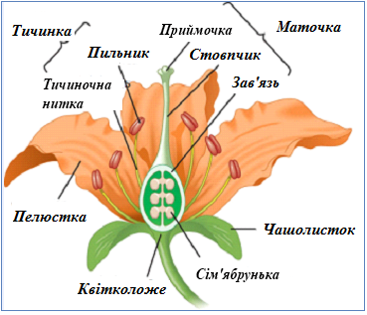

*Оцвітина* - сукупність чашолистків і пелюсток.

**Оцвітина**

*проста подвійна*

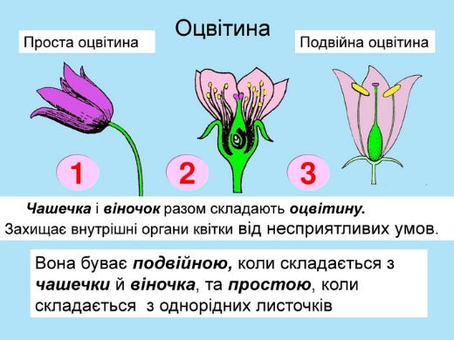

Робота з підручником. Заповнити таблицю

|  |  |  |
| --- | --- | --- |
| **Частина квітки** | **Будова** | **Функції** |
| Квітконіжка | Видозмінене стебло пагона, на якому розташована квітка. Квітки без квітконіжок називаютьсидячими(соняшник,подорожник). |  |
| Квітколоже | Вісь квітки, на якій розташовують-ся всі частини квітки.За формою може бути:опуклим, видовженим, укороченим, плоским або увігнутим. |  |
| Чашолистки (чашечка ) | Зовнішня частина подвійної оцвітини, що складається з чашолистків, видозмінені листки переважно зеленого кольору  Чашечка може бути: роздільнопелюсткова або зрослопелюсткова |  |
| Пелюстки  (віночок) | Внутрішня, яскраво забарвлена частина подвійної оцвіти­ни, що складається з пелюсток. Віночок буває: вільнопелюстковий або зрослопелюстковий |  |
| Тичинки | Репродуктивні чоловічі органи квітки, що складається з пиляка й тичинкової нитки. |  |
| Маточки | Репродуктивні жіночі частини квітки, які складаються із приймочки, стовпчика і зав'язі, де утворюються насінні зачатки. |  |

**3. Типи квіток**

**Типи квіток**

**Одностатеві Двостатеві Нестатеві**

тичинкові маточкові (є тичинки і маточки) (немає ні тичинок, ні маточок)

- береза - тополя - груша - ромашка

**За формою**

(розрізняють квіти )

Актиноморфні Зигоморфні

(правильні) Асиметричні ( не правильні)

н: вишня, суниця, тюльпан гладіолус акація,квасоля

**Рослини**

***Однодомні Дводомні***

рослини у яких тичинкові рослини, у яких маточкові квіти та маточкові квіти розвиваються розвиваються на одній , а тичинкові

на одній рослині. - на іншій.

**V. Закріплення вивченого матеріалу.**

Виконати тест за посиланням

<https://naurok.com.ua/test/kvitka---organ-statevogo-rozmnozhennya-1039341.html>

**VІ. Домашнє завдання. Опрацювати параграф підручника.** Намалювати або описати букет мамі і написати яка оцвітина у квітів, що намалювали.